学号：

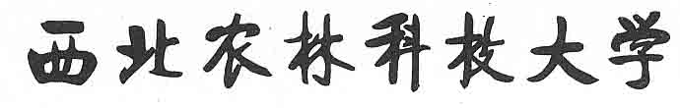

2019 届本科生毕业论文（设计）
中期进展报告

题 目：

学院(系)：
专 业：
年级班级：
学生姓名：
指导教师：
协助指导教师：
完成日期：

